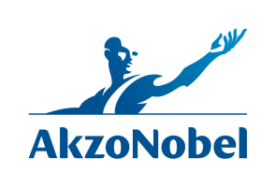**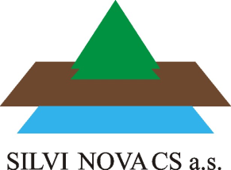Váš dodavatel NÁTĚRŮ a LEPIDEL

***Obchodní kancelář a centrální sklad:*** Květnová 492/II, 392 01 Soběslav, CZ, tel.: +420 381 523 400, e-mail: [silvinova@silvinova.cz](mailto:silvinova@silvinova.cz)

***Sídlo firmy:*** Květnová 492/II, 392 01 Soběslav http://www.silvinova.eu

**údržba** **/ WV 804**

**\*\*\*\*\***

* čistící prostředek, který velmi účinně odstraňuje nečistoty, mastnotu apod.

* emulzní prostředek určený k  oživení vzhledu a ochraně povrchové úpravy

EXTERIÉR

INTERIÉR